绝密 ★ 考试结束前
全国2013年4月高等教育自学考试
电力系统继电保护试题
课程代码：02302
请考生按规定用笔将所有试题的答案涂、写在答题纸上。
选择题部分
注意事项：
1. 答题前，考生务必将自己的考试课程名称、姓名、准考证号用黑色字迹的签字笔或钢笔填写在答题纸规定的位置上。
2. 每小题选出答案后，用2B铅笔把答题纸上对应题目的答案标号涂黑。如需改动，用橡皮擦干净后，再选涂其他答案标号。不能答在试题卷上。

一、单项选择题（本大题共15小题，每小题1分，共15分）
在每小题列出的四个备选项中只有一个是符合题目要求的，请将其选出并将“答题纸”的相应代码涂黑。错涂、多涂或未涂均无分。
1．系统发生故障时继电保护装置的基本任务是
A．切除故障元件 B．减负荷
C．动作于信号 D．通知调度
2．采用不完全星形接线方式，当遇有Y,dll接线变压器时，有时在保护的中性线上再接
一个电流继电器，其作用是为了提高保护的
A．选择性 B．速动性
C．灵敏性 D．可靠性
3．三段式电流保护广泛用于
A．10kV及以下单侧电源辐射电网中 B．35kV及以下单侧电源辐射电网中
C．66kV及以下单侧电源辐射电网中 D．110kV及以下单侧电源辐射电网中
4．消除功率方向继电器死区的方法为
A．采用记忆回路 B．增加放电间隙
C．增加无功补偿 D．加入延时
5．在中性点不接地电网中的串联线路上发生跨线不同相两点接地短路时，希望切除
A．两个故障点 B．任一个故障点
C．靠近电源的故障点 D．远离电源的故障点
6．零序过电流保护的动作电流应躲过
A．下一条线路始端三相短路时流过保护的最大不平衡电流
B．下一条线路始端相间短路的最大短路电流
C．线路正常运行时的最大负荷电流
D．相邻线路零序I段保护的动作电流
7．在双侧电源线路上，过渡电阻的存在，使测量阻抗
A．增大 B．减小
C．可能增大，也可能减小 D．不变
8．反应接地短路的阻抗继电器，采用零序补偿电流的接线方式时不能反应的短路类型是
A．三相短路 B．两相接地短路
C．两相短路 D．单相接地短路
9．克服方向阻抗继电器死区的方法是
A．采用90°接线方式 B．采用记忆回路
C．采用0°接线方式 D．采用全阻抗继电器
10．方向阻抗继电器的最大灵敏角是可以调节的，调节方法是
A．改变电抗变压器UR原边匝数
B．改变电抗变压器UR副边匝数
C．改变电压变换器UV原边匝数
D．改变电抗变压器UV副边线圈中的电阻大小
11．下面哪一项不能作为高频闭锁方向保护的起动元件
A．负序功率方向继电器 B．零序功率方向继电器
C．方向阻抗继电器 D．电流继电器
12．变压器纵差保护的最大不平衡电流比发电机纵差保护的最大不平衡电流
A．大 B．小
C．一样 D．两者不能比较
13．接于发电机定子绕组两中性点连线上的TA用于
A．定子横差保护 B．定子纵差保护
C．定子接地保护 D．逆功率保护
14．能反应发电机定子绕组开焊故障的保护是
A．纵差保护 B．单继电器式横差保护
C．零序电流保护 D．零序电压保护
15．给发电机造成损害最小的故障类型是
A．转子两点接地 B．转子一点接地
C．定子单相接地 D．定子两相接地

非选择题部分
注意事项：
用黑色字迹的签字笔或钢笔将答案写在答题纸上，不能答在试题卷上。
二、填空题（本大题共23小题，每小题1分，共23分）
16．当主保护或断路器拒动时，由相邻设备的保护来实现切除故障的作用，称作______保护。
17．当电流速断保护的保护范围不满足要求时，可采用______。
18．电流继电器返回电流与动作电流的比值称为继电器的______。
19．按阶梯时限原则整定的过电流保护，越靠近电源侧，短路电流越大，动作时限______。
20．运行中电流互感器的二次侧不允许______。
21．电压形成回路中变换器的作用是变换电量、隔离电路和______。
22．当功率方向继电器的内角为45°时，其最大灵敏角φ_{sen}=______。
23．中性点不接地电网最基本的接地保护是：绝缘监视装置，零序电流保护和______。
24．全阻抗、方向阻抗、偏移特性阻抗这三种圆特性阻抗继电器当中，______受电力系统振荡影响最大。
25．在具有分支电源的网络中，分支系数使测量阻抗增大，实际的保护范围______。
26．为了把动作阻抗的误差限制在10%内，即Z_{act}=0.9Z_{set}，对应此时加入继电器的电流叫______。
27．整定阻抗定义为保护安装处到______的线路阻抗。
28．全阻抗继电器的主要缺点是______。
29．光纤分相差动保护装置采用______原理。
30．耦合电容器对高频电流呈现______阻抗。
31．高频相差保护采用比较两端______的相位来反应不对称短路。
32．反应变压器油箱内部各种故障和油面降低的保护称______。
33．当变压器后备保护中各电流保护选择性、灵敏性均不能满足要求时，可采用________保护。
34．变压器纵差保护必须使两侧电流互感器变比之比等于__________变比。
35．容量在______及以上的汽轮发电机组应装设低频保护。
36．大型发一变组的后备保护一般不作______的远后备。
37．电压差动母线保护又称作__________式母差保护。
38．微机保护的继电器算法是根据____________拟定的算法。
三、简答题（本大题共7小题，每小题4分，共28分）
39．限时电流速断保护的灵敏系数如何进行校验？如不满足要求时，该怎样处理？
40．中性点直接接地系统中，当发生单相接地故障时，零序电压和零序电流的分布有何特
点？
41．对阻抗继电器接线方式的基本要求是什么？
42．写出方向阻抗继电器比幅式和比相式动作条件并阐述它的动作特性。
43．高频通道的工作方式有哪几种？
44．何谓变压器的励磁涌流？励磁涌流有何特点？
45．对母线保护有何要求？
四、综合分析题（本大题共2小题，每小题7分，共14分）
46．如图所示，试计算过电流保护1~8的动作时限，并说明在哪些保护上应装设方向元件？

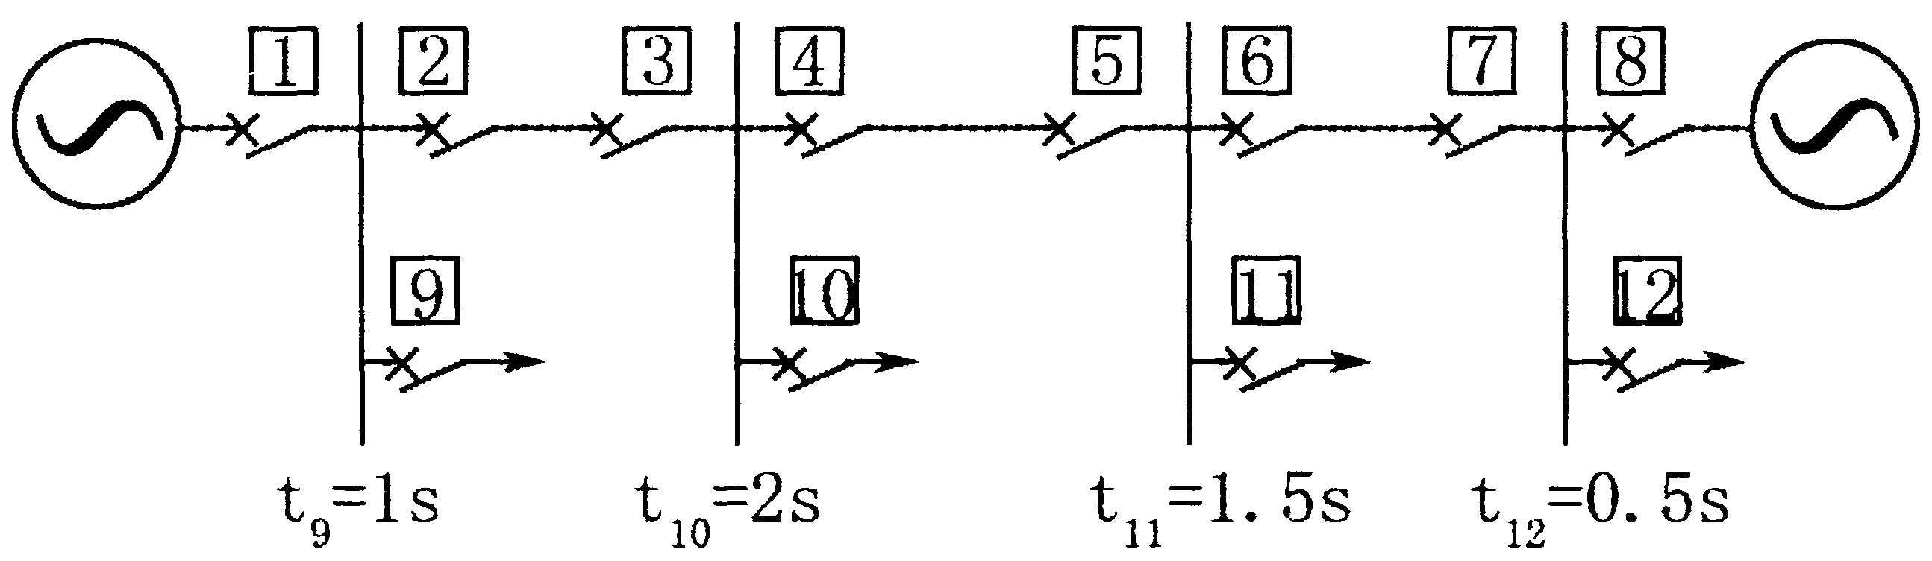

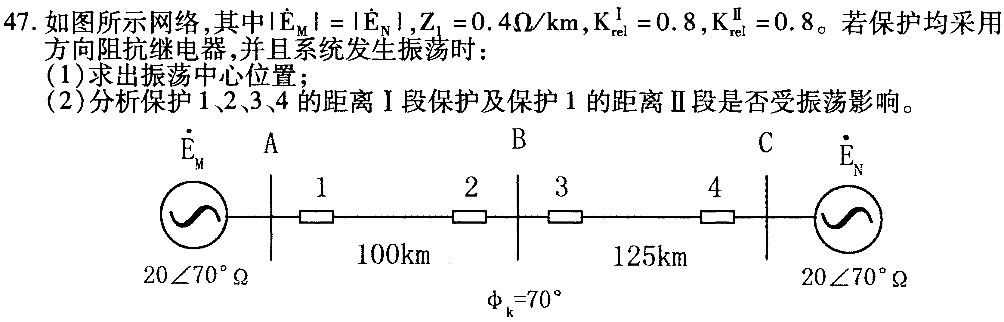
五、计算题（本大题共2小题，每小题10分，共20分）
